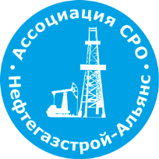 | Ассоциация саморегулируемая организация  «Объединение строителей объектов топливно-энергетического комплекса  «Нефтегазстрой-Альянс»
Российская Федерация, 107045, Москва, Ананьевский переулок, д.5, стр.3
тел.: +7 (495) 608-32-75; http://www.np-ngsa.ru; mail:info@np-ngsa.ru

Об изменении сведений, содержащихся в реестре членов | 30.03.2021 г.

ПРИКАЗ № 83-ВИ

На основании поступивших заявлений и документов в соответствии с п. 9.2.10 Устава Ассоциации СРО «Нефтегазстрой-Альянс»:

ПРИКАЗЫВАЮ

Внести в реестр членов Ассоциации в отношении ООО «АСКОМ» (ИНН 7717767067), номер в реестре членов Ассоциации - 412:

Категория сведений | Сведения
Место нахождения юридического лица и его адрес | 127422, РОССИЯ, МОСКВА Г., МУНИЦИПАЛЬНЫЙ ОКРУГ ТИМИРЯЗЕВСКИЙ ВН.ТЕР.Г., ТИМИРЯЗЕВСКАЯ УЛ., Д. 2/3, ЭТАЖ 4, ПОМЕЩ. XIII,КОМН.4,ОФ.404А

Генеральный директор А.А. Ходус

